**Requisitos Legales y Técnicos**

1. **Introducción**

El presente documento explica las restricciones legales encontradas para la extracción de tweets de los usuarios mediante la API de Twitter. Además, menciona las limitaciones técnicas impuestas por el API utilizada.

1. **Cantidad de Tweets posibles de extraer**

La API Rest de Twitter tiene una limitación que tan sólo permite extraer una cantidad máxima de 100 tweets. Sin embargo, la API utilizada (tweepy) logra mejorar esta restricción, y nos ofrece la posibilidad de obtener 3219 tweets.

1. **Cantidad de peticiones permitidas**

Twitter raliza una limitación para las aplicaciones externas (ya sean aplicaciones web, aplicaciones de escritorio, etc…) a un máximo de 100 llamadas por hora. Esta limitación es en total, no por aplicación.

Para poder comprender esto, explicaremos detalladamente en que consiste una llamada de twitter y de que manera está ligada a una aplicación.

Para poder realizar el uso de la API de Twitter, el programador debe contar con un token de autenticación. Este token está ligado a una aplicación de Twitter que él ha creado en la página de desarrolladores de Twitter. Por cada aplicación, se le asignará un token distinto. Sin embargo, la limitación de las 100 llamadas es para totas las aplicaciones que posee el usuario, NO por aplicación.

Por otro lado, se considera una llamada a Twitter los siguiente ejemplos:

* Postear un Tweet desde la aplicación
* Obtener los Tweets de un usuario
* Ver el perfil de un Twittero (Cuesta 2 llamadas, una por el perfil y otra por los Tweets)

Sin embargo, algunos envíos de datos en Twitter no son contados como

100 llamadas por hora, por ejemplo:

* Enviar un mensaje directo
* Marcar como favorito
* Seguir o dejar de seguir a un usuario

Estas acciones pueden ser realizas incluso si se ha sobrepasado el límite

Fuente: <https://blog.twitter.com/2008/what-does-rate-limit-exceeded-mean-updated>

1. **Lista Negra**

En caso se supere el máximo de peticiones permitidas por la API de Twitter, el API devolverá un mensaje de error en la siguiente llamada que se realice.

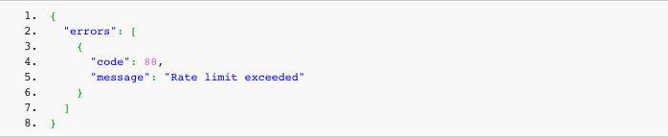

En caso Twitter identifique que una aplicación constantemente excede el límite permitido, procederá a incluir a dicha aplicación en la lista negra y no se le permitirá realizar más usos de la API.

Los procedimientos para recuperar una cuenta en lista negra están descritos detalladamente en la fuente.

Fuente: <https://dev.twitter.com/docs/rate-limiting/1.1>

1. **Conclusión**

Las fuertes limitantes al proyecto son la cantidad de peticiones permitidas al usuario, lo cual deberá ser analizado más profundamente para encontrar la mejor solución.